|  |  |  |  |
| --- | --- | --- | --- |
| **รายงานการแก้ไขปัญหาและการบำรุงรักษาระบบ SAP** | | | |
| **โครงการ :** | งานจ้างบำรุงรักษาระบบ SAP ด้าน Basis และ Function เลขที่ จท.96/2561 | | |
| **Incident No. :** | MWA-MA02-000174 | **สถานที่ปฏิบัติงาน :** | □ การประปานครหลวง  ☑ บริษัท พอร์ทัลเน็ท จำกัด  □ อื่นๆ ­­­­­­­­­­­­­­­­­­­­­­­­­­­­­­­­­________________________ |
| **วัน/เดือน/ปี :** | 21 ธันวาคม 2561 |
| **เวลาปฏิบัติงาน :** | 08:30-17:30 น. |
| **ชื่อ-นามสกุล :** | มาตุภูมิ แย้มบุญชู | | |
| **ทีมงาน :** | ☑ Function □ Basis | **ระบบงาน :** | FI-AA |

**ผลการปฏิบัติงาน :**

ให้คำปรึกษาวิธีการ Shut down asset

ความต้องการ 1. ผู้ใช้งานต้องการ clear ค่าเสื่อมที่ run ผิดไป

2. ผู้ใช้งานต้องการ shut down รหัสทรัพย์สินนี้ หลังจาก clear ค่าเสื่อมแล้วไม่ให้นำมา run ค่าเสื่อมต่อได้

คำแนะนำ

ตรวจสอบพบว่าได้มีการทำ write-up เพื่อ Clear ด้วยมูลค่า 986.03 บาทเรียบร้อยแล้ว ดังนั้น น่าจะมีการหักล้าง

กับค่าเสื่อมที่ได้รันไปเรียบร้อยแล้ว

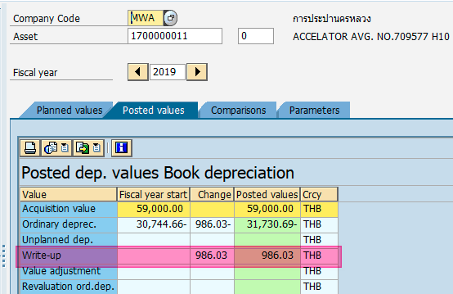

สำหรับการ Shut down asset สามารถดำเนินการได้ด้วยขั้นตอน ดังนี้

1. เข้า T-Code: AS02 และระบุหมายเลข Asset จากนั้น Enter

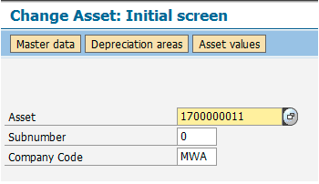

1. ที่ Tab time-interval เลือก Check box: Asset Shutdown เลือก More Interval และ New time interval

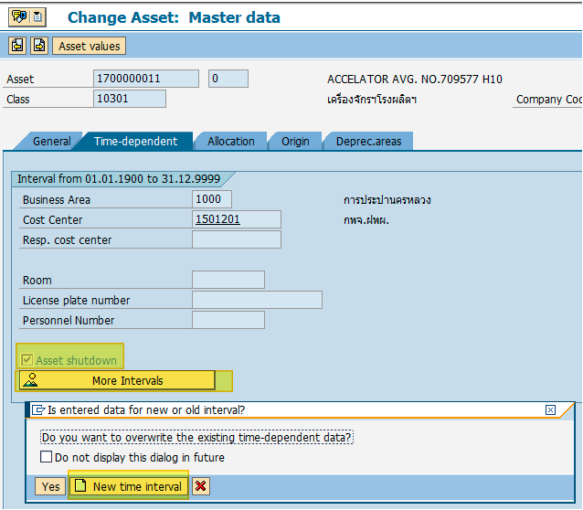

1. ระบุวันที่ ที่ต้องการเริ่ม Shutdown เช่น 31.12.2018

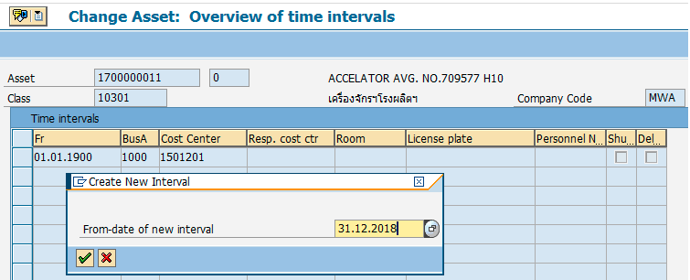

ระบบจะเพิ่มบรรทัดรายการสำหรับการ Shutdown

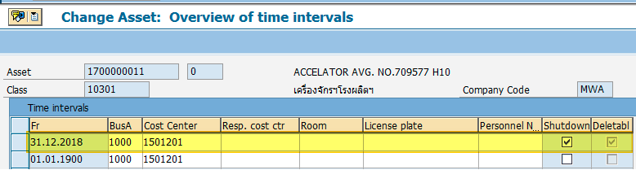

1. ไปที่ Tab: Depreciation Areas แก้ไข DKey สำหรับการ Shutdown asset เพื่อให้หยุดคิดค่าเสื่อม (ไม่แน่ใจว่าใช่ 0000 หรือไม่ อาจจะต้องปรึกษาทางฝ่ายบัญชีสินทรัพย์ครับ)

